实验四 QT移植实验（二）
参考：博创经典实验指导书：第三章图形界面应用程序设计 P140
一、实验目的
1. 了解Qt Designer 的使用基本步骤；
2. 学会在使用Qt Designer 编写程序，编译，本机上运行；
3. 学会QT/E 在ARM 设备上的移植方法与步骤；
ARM
PC
Xshell
串口

网线
(网络文件分享NFS)

arm2410cl/Trolltech: QT/E运行环境（挂载到ARM上）
home/sprife/qt4/for_arm: QT/E编译环境
home/sprife/qt4/for_pc: QT/X11编译环境
二、实验步骤：
（一）编写QT-X11程序
进入QT for X11 目录中进行设计
[root@vm-dev ~]# cd /home/sprife/qt4/for_pc/
建立实验目录
[root@vm-dev for_pc]# mkdir testqt-x11
[root@vm-dev for_pc]# cd testqt-x11/
[root@vm-dev testqt-x11]#

使用designer编辑程序控件
[root@vm-dev testqt-x11]# /home/sprife/qt4/for_pc/qt-x11-opensource-src-4.4.0/bin/designer
将弹出designer界面
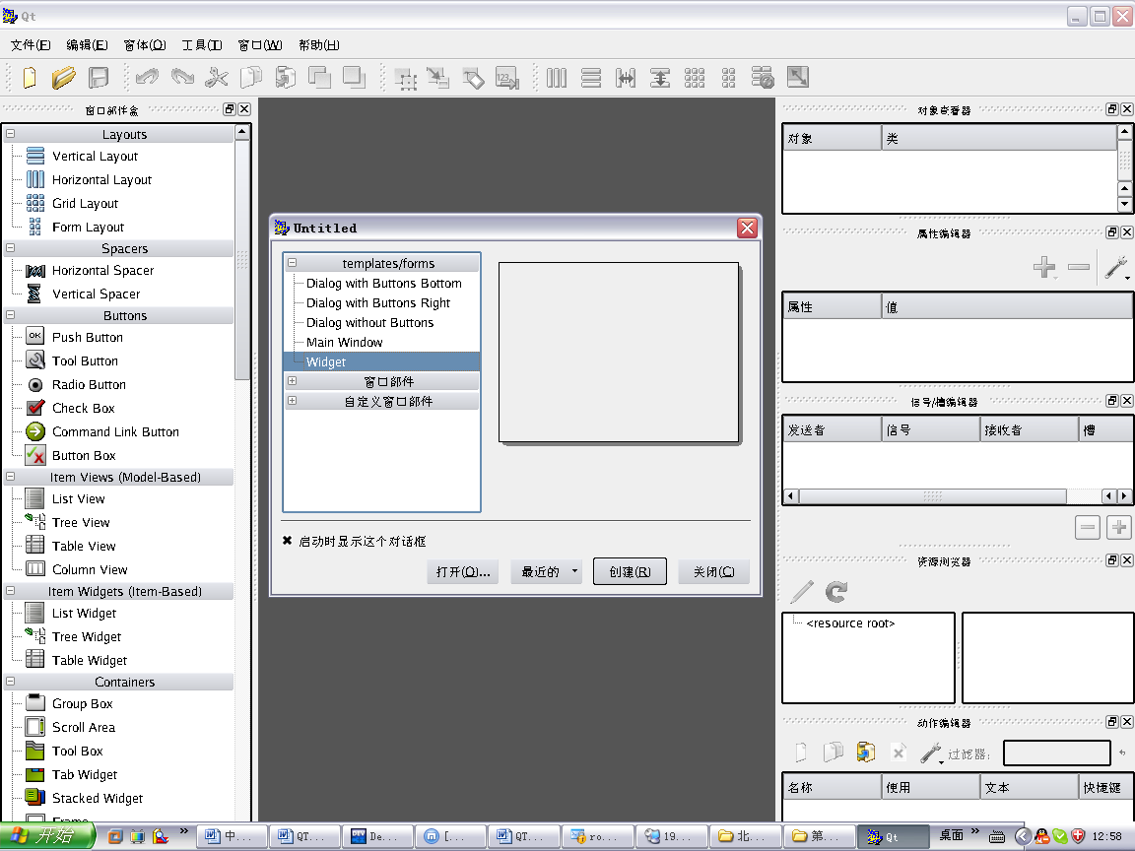
选择一个窗口布局Widget 点击->创建
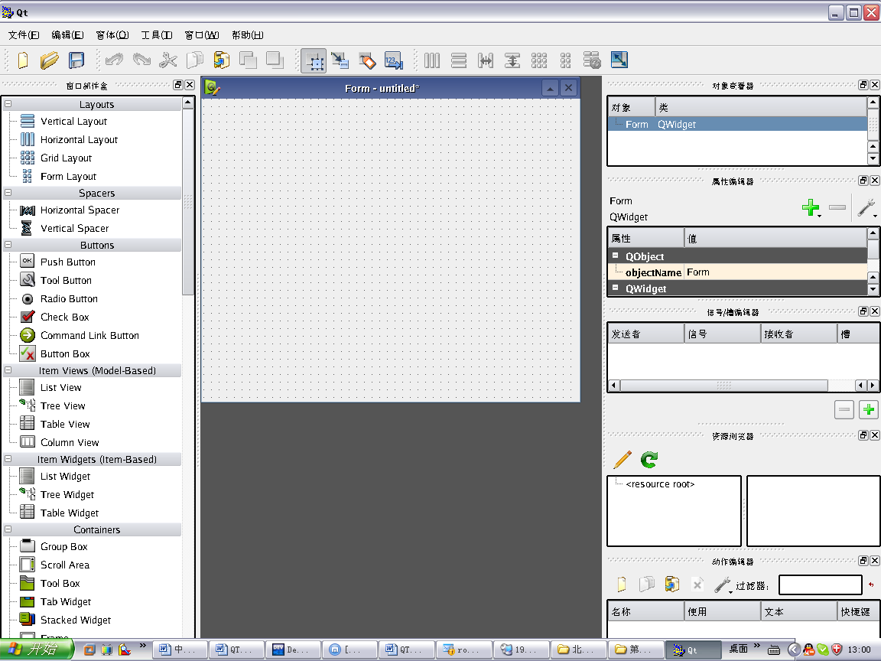
拖拽几个简单的控件(TextEdit、PushBotton、TextLabel)进行界面设计
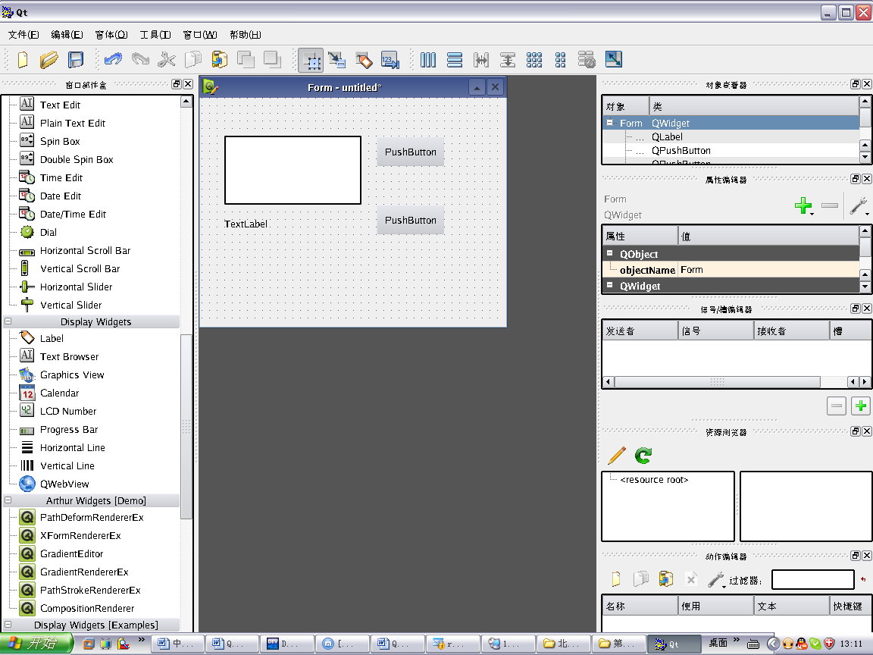
初始化控件及相关属性内容
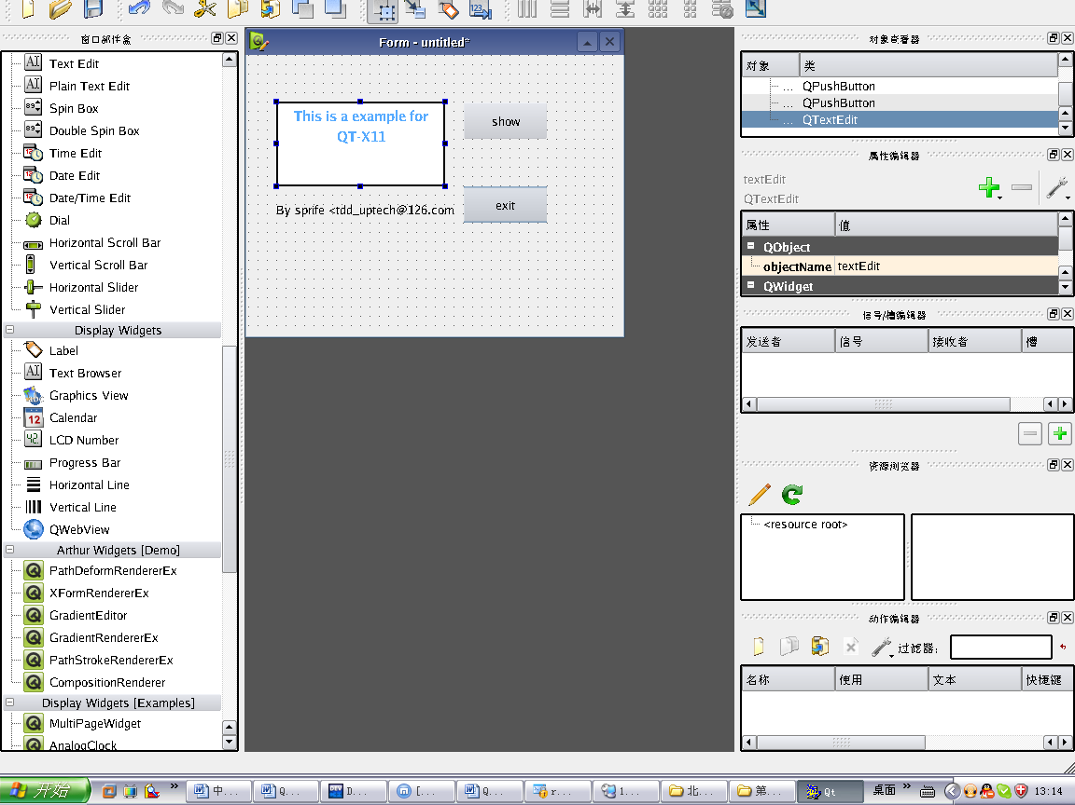
建立信号与槽的连接
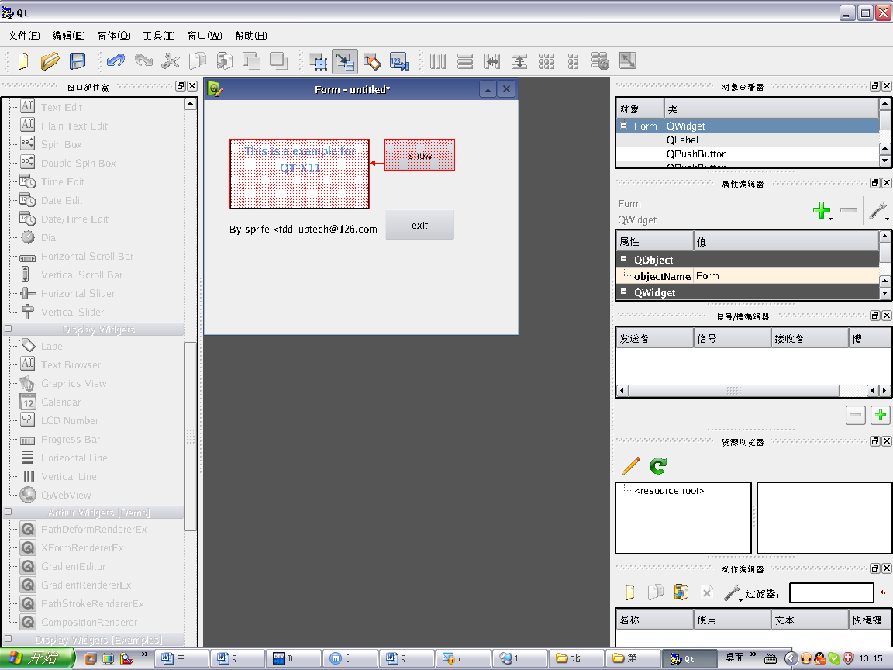
show按钮与文本编辑框的连接clicked->clear
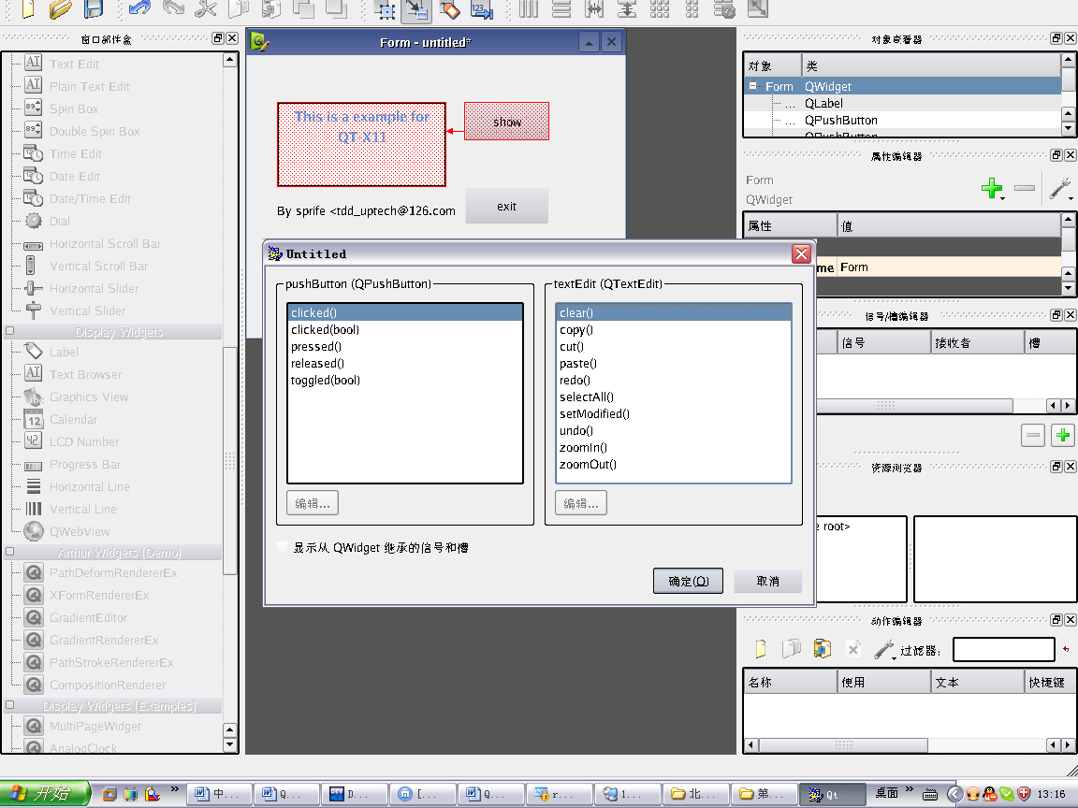
第二组信号与槽的连接
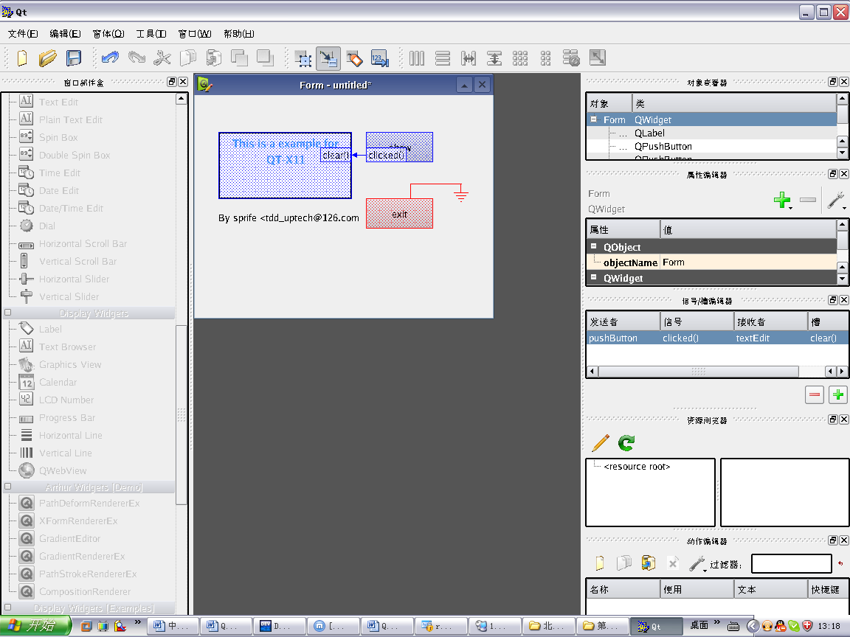
exit按钮与Form的连接clicked->closed
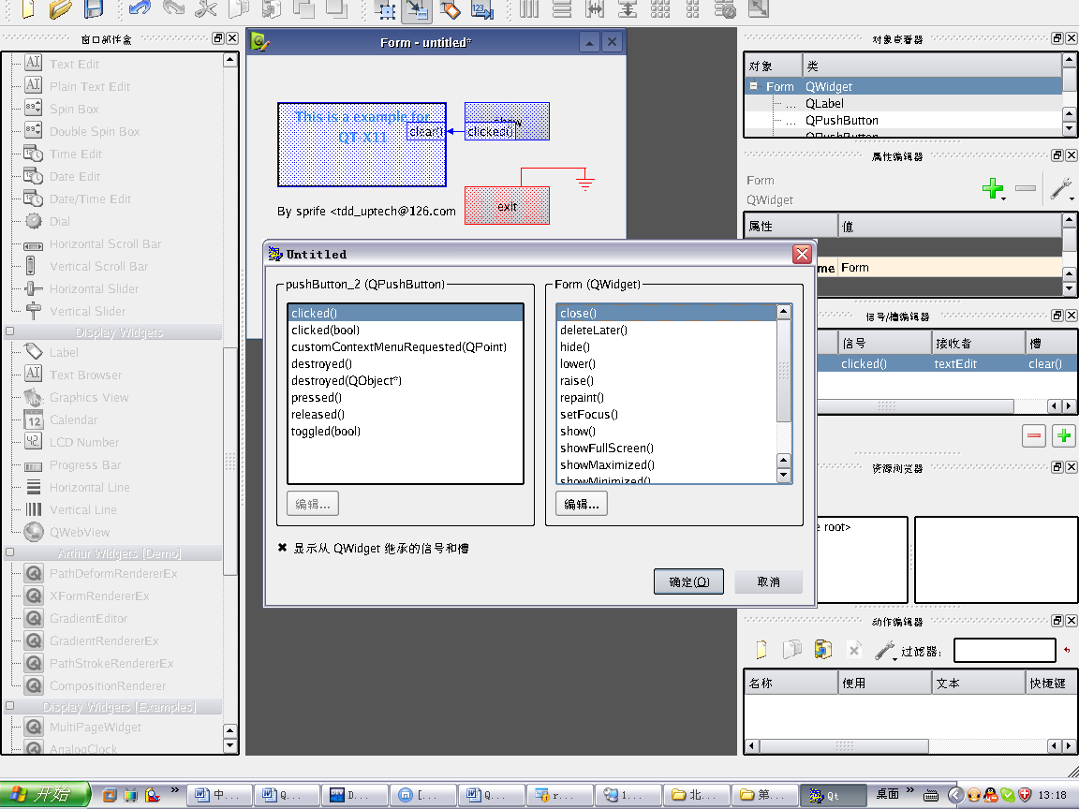

退出界面编辑保存为UI格式 testx11.ui
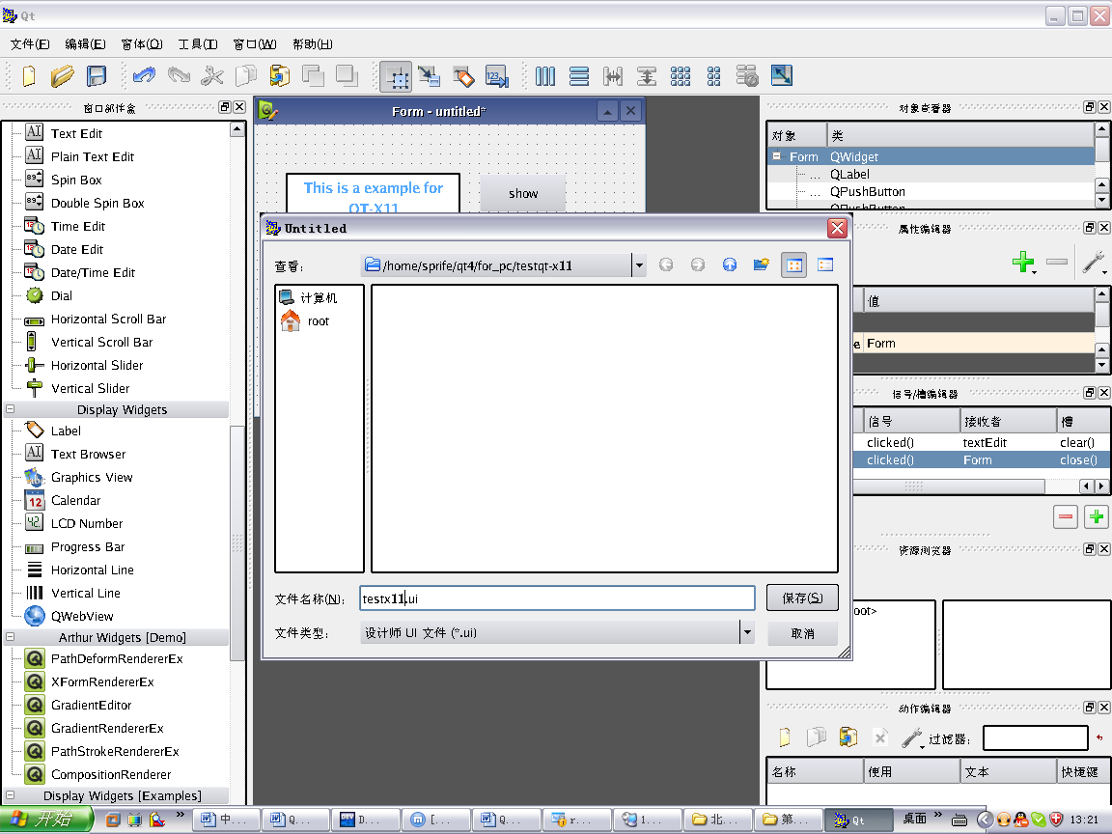

[root@vm-dev testqt-x11]# /home/sprife/qt4/for_pc/qt-x11-opensource-src-4.4.0/bin/designer
[root@vm-dev testqt-x11]# ls
testx11.ui
[root@vm-dev testqt-x11]#

编辑main.cpp函数
[root@vm-dev testqt-x11]# vi main.cpp
#include "ui_testx11.h"
int main(int argc, char *argv[])
{
QApplication app(argc, argv);
QWidget *widget = new QWidget;
Ui::Form ui;
ui.setupUi(widget);

widget->show();
return app.exec();
}
[root@vm-dev testqt-x11]# ls
main.cpp testx11.ui
[root@vm-dev testqt-x11]#

编译程序生成工程文件.pro
[root@vm-dev testqt-x11]# /home/sprife/qt4/for_pc/qt-x11-opensource-src-4.4.0/bin/qmake -project
[root@vm-dev testqt-x11]# ls
testqt-x11.pro testx11.ui main.cpp

编译生成Makefile文件
[root@vm-dev testqt-x11]# /home/sprife/qt4/for_pc/qt-x11-opensource-src-4.4.0/bin/qmake

[root@vm-dev testqt-x11]# ls
Makefile testqt-x11.pro testx11.ui main.cpp

编译生成可执行文件
[root@vm-dev testqt-x11]# make
/usr/local/Trolltech/Qt-x11-4.4.0/bin/uic testx11.ui -o ui_testx11.h
g++ -c -pipe -O2 -Wall -W -D_REENTRANT -DQT_NO_DEBUG -DQT_GUI_LIB -DQT_CORE_LIB -DQT_SHARED -I/usr/local/Trolltech/Qt-x11-4.4.0/mkspecs/linux-g++ -I. -I/usr/local/Trolltech/Qt-x11-4.4.0/include/QtCore -I/usr/local/Trolltech/Qt-x11-4.4.0/include/QtCore -I/usr/local/Trolltech/Qt-x11-4.4.0/include/QtGui -I/usr/local/Trolltech/Qt-x11-4.4.0/include/QtGui -I/usr/local/Trolltech/Qt-x11-4.4.0/include -I. -I. -I. -o main.o main.cpp
g++ -Wl,-rpath,/usr/local/Trolltech/Qt-x11-4.4.0/lib -o testqt-x11 main.o -L/usr/local/Trolltech/Qt-x11-4.4.0/lib -lQtGui -L/usr/local/Trolltech/Qt-x11-4.4.0/lib -L/usr/X11R6/lib -lpng -lSM -lICE -pthread -pthread -lXi -lXrender -lXrandr -lfreetype -lfontconfig -lXext -lX11 -lQtCore -lz -lm -pthread -lgthread-2.0 -lglib-2.0 -lrt -ldl -lpthread

[root@vm-dev testqt-x11]# ls
main.cpp main.o Makefile testqt-x11 testqt-x11.pro testx11.ui ui_testx11.h
[root@vm-dev testqt-x11]#
程序编译成功了

执行编译好的程序测试下观察效果
[root@vm-dev testqt-x11]# ./testqt-x11
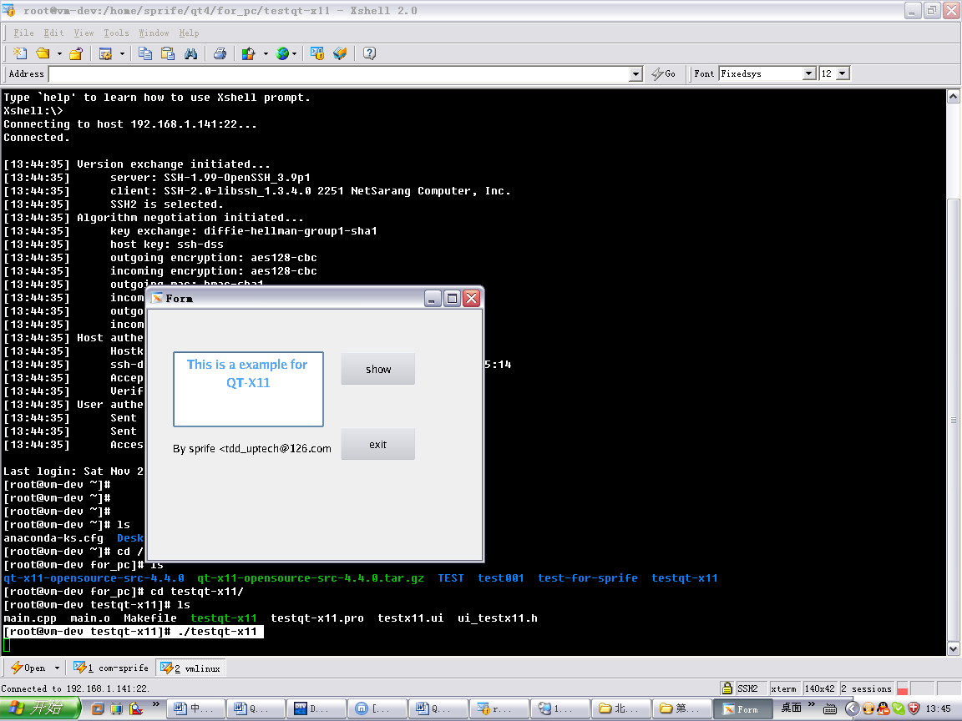

（二）编写Qt/E程序
- 将上节实验使用的QT程序代码，无需更改，使用编译Qt/E库时候生成的相关工具qmake重新编译程序，即可生成Qt/E的程序。

进入testmyqt-x11目录，清除原有编译中间过程文件
[root@vm-dev ~]# cd testmyqt-x11
[root@vm-dev testmyqt-x11]# ls
main.cpp Makefile moc_myqt.o myqt.h testmyqt-x11 testx11.ui
main.o moc_myqt.cpp myqt.cpp myqt.o testmyqt-x11.pro ui_testx11.h
[root@vm-dev testmyqt-x11]# make clean
/home/sprife/qt4/for_pc/qt-x11-opensource-src-4.4.0/bin/qmake -unix -o Makefile testmyqt-x11.pro
rm -f moc_myqt.cpp
rm -f ui_testx11.h
rm -f main.o myqt.o moc_myqt.o
rm -f *~ core *.core
[root@vm-dev testmyqt-x11]#

使用Qt/E工具重新编译
[root@vm-dev testmyqt-x11]# /home/sprife/qt4/for_arm/qt-embedded-linux-opensource-src-4.4.0/bin/qmake -project
[root@vm-dev testmyqt-x11]# /home/sprife/qt4/for_arm/qt-embedded-linux-opensource-src-4.4.0/bin/qmake
[root@vm-dev testmyqt-x11]# make

可以通过file命令查看生成执行程序的属性为ARM的ELF格式文件。
[root@vm-dev testmyqt-x11]# ls
main.cpp Makefile moc_myqt.o myqt.h testmyqt-x11 testx11.ui
main.o moc_myqt.cpp myqt.cpp myqt.o testmyqt-x11.pro ui_testx11.h
[root@vm-dev testmyqt-x11]# file testmyqt-x11
testmyqt-x11: ELF 32-bit LSB executable, ARM, version 1 (ARM), for GNU/Linux 2.4.3, dynamically linked (uses shared libs), not stripped
[root@vm-dev testmyqt-x11]#

- 启动ARM设备，挂载上一章节中我们建立的Qt/E的 NFS共享目录arm2410cl(宿主机根目录下)到ARM系统的/mnt/nfs目录下

在ARM终端挂载：
配置网络与宿主机同一网段
up-tech:~ #ifconfig eth0 192.168.1.199
up-tech:~ #mount -t nfs -o nolock,rsize=4096,wsize=4096 192.168.1.140:/arm2410cl /mnt/nfs

设置环境变量：
cd /mnt/nfs/Trolltech/qt-embedded-4.4.0
export QTDIR=$PWD
export LD_LIBRARY_PATH=$PWD/lib
export TSLIB_TSDEVICE=/dev/input/event0
export TSLIB_PLUGINDIR=$PWD/lib/ts
export TSLIB_CONSOLEDEVICE=none
export TSLIB_CONFFILE=$PWD/etc/ts.conf
export POINTERCAL_FILE=$PWD/etc/ts-calib.conf
export QWS_MOUSE_PROTO=tslib:/dev/input/event0
export TSLIB_CALIBFILE=$PWD/etc/ts-calib.conf
export LANG=zh_CN
insmod /mnt/yaffs/touchscreen/ts-uptech.o

执行触摸屏校准程序(在qt-embedded-4.4.0下)
./bin/ts_calibrate

在宿主机端将上面编译好的Qt/E程序拷贝到宿主机端NFS共享目录中，以备ARM访问执行。
[root@vm-dev testmyqt-x11]# cp testmyqt-x11 /arm2410cl/Trolltech/qt-embedded-4.4.0/

在ARM端执行拷贝过来的程序：
up-tech:/mnt/nfs/Trolltech/qt-embedded-4.4.0 #./testmyqt-x11 -qws

注意：
在windows版QT上做的程序，也可以拿来测试一下：清除编译中间文件、重新编译、移植和运行。
文件共享设置:
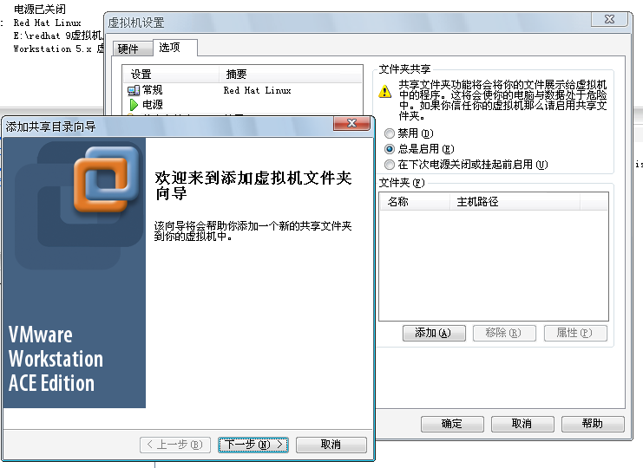
- 选项中的共享文件夹可以用来建立XP和Linux下的文件共享，按照共享向导操作即可设置共享后的文件夹在/mnt/hgfs/文件夹下

